新龙湖小七班今日动态
日期：3月6日

情况分析：
今天小朋友们入园都很开心，期待和老师、好朋友的相聚哦。其中大部分小朋友进入进到教室还会主动和老师同伴打招呼，还自己绕带子很棒哦，自主选择区域游戏啦。

区域游戏
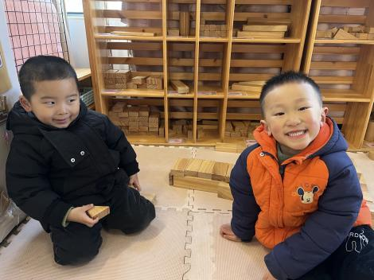 | 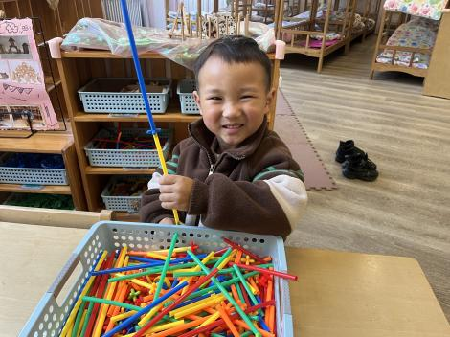 | 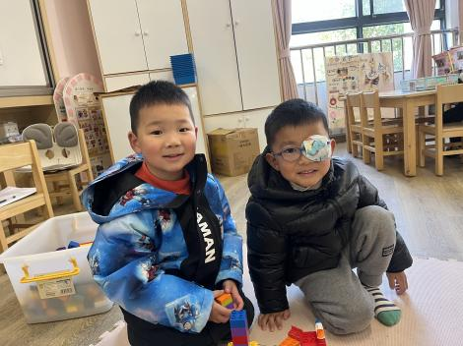
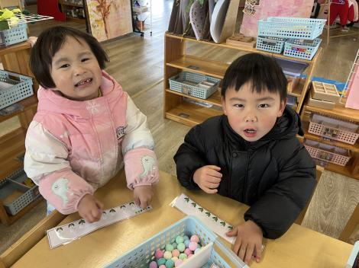 | 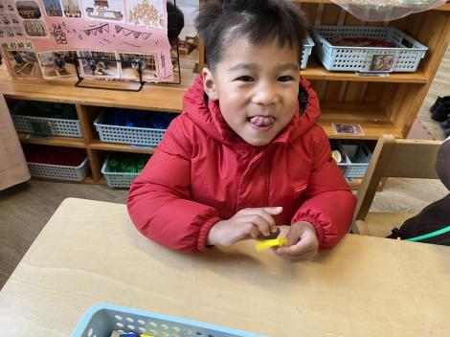 | 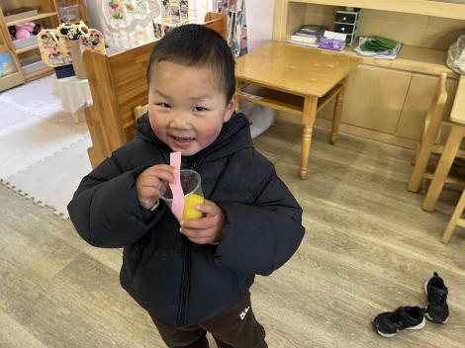

集体活动：

音乐：袋鼠妈妈
歌曲《袋鼠妈妈》是一首C大调，2|4拍的歌曲，歌曲旋律以四分音符、八分音符为主，有一定的音域跨度。乐曲描写了袋鼠妈妈用育儿袋装着小袋鼠，与小袋鼠相亲相爱的情景。歌曲旋律生动活泼、富有诙谐情趣，歌词内容浅显易懂，容易被幼儿理解和接受。陈卓、龚翊、陈逸州、叶彭丞禹、高乐、陆泽安、谭思远、尹子昕、毕芮、陈书瑶、韩杨、周玥萱、徐晟昊、彭卓朴、常杰奕、王蕙慈、理解歌词，用自然的声音有节奏地演唱歌曲；陈卓、龚翊、陈逸州、叶彭丞禹、高乐、陆泽安、谭思远、尹子昕、毕芮、陈书瑶、韩杨、周玥萱、徐晟昊、彭卓朴、常杰奕、王蕙慈尝试与同伴一起扮演妈妈和宝宝，体验相亲相爱的感觉。

1.午餐情况：
早点：牛奶、饼干、腰果
午饭：红薯饭、茄汁鳕鱼、大白菜炒肉片、荠菜平菇汤。
点心：红枣糯米粥
水果：龙眼、橙子。大部分的孩子是能够自主进餐的，并且有较好的进餐习惯。我们小七班有很多孩子都有不爱吃蔬菜的习惯，需要家长们回家再继续跟进、配合一起让孩子不挑食，爱吃饭。
2.午睡情况：
午睡时，大部分小朋友能自己脱外套、裤子并摆放整齐！大部分小朋友可以自主入睡，个别小朋友在老师的安抚下入睡。

家园合作：
1.动态上的照片，仅作为老师观察时的随拍，并不是所有孩子的照片都会呈现，
2.个别幼儿还不会穿外套，因此请家长回家做进一步引导。
3.部分幼儿的水杯里的水量过烫，孩子喝不了，请装入温水。

